**ĐÈN LED NHÀ XƯỞNG TLC**

Đèn nhà xưởng công nghệ LED là loại đèn có hiệu suất phát quang cao do tích hợp công nghệ chip COB hiện đại có công suất chiếu sáng lớn được chế tạo bởi các nhà máy sản xuất lớn trên thế giơi. Vỏ đèn nhà xưởng được làm từ hợp kim nhôm nên hệ thống tản nhiệt rất tốt, làm tăng độ bền của đèn. Nguồn đèn dùng những linh kiện tốt, có thương hiệu, hệ thống tản nhiệt và nguồn cách xa nhau nên không bị ảnh hưởng tới nhau làm tăng tuổi thọ đèn. Đèn nhà xưởng là loại đèn led có công suất lớn nên phải đảm bảo được mọi yếu tố, các thông số thuật. Các bộ phận nguồn, chip, thân của đèn, hệ thống tản nhiệt phải luôn đồng bộ để đáp ứng được yêu cầu cao nhất khi sử dụng. Phù hợp thay thế các bóng công suất lớn truyền thống, thường lắp ở trong xưởng , kho và các khu vực có không gian lớn, trần cao.

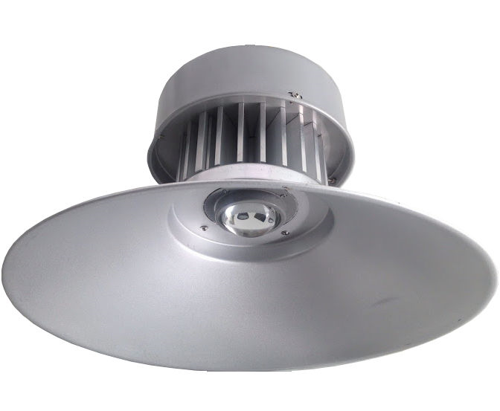

|  |  |
| --- | --- |
| **Công suất (W)** | **30** |
| **Điện áp vào (VAC), Tần Số(HZ)** | **85-265, 50/60** |
| **Hệ số công suất** | **0.95** |
| **Quang thông (lm)** | **9500** |
| **Tuổi thọ (h)** | **50000** |
| **Màu** | **trắng, trắng ấm** |
| **Nhiệt độ màu(K)** | **2700-3500,5500-6700** |
| **Chỉ số hoàn màu(Ra)** | **85** |
| **Tiêu chuẩn** | **IP40** |
| **Chứng nhận** | **CE. RoHS** |
| **Góc mở (°)** | **120** |
| **Kích thước (mm)** | **Dia 460 x H 520** |
| **Cân nặng (kg)** | **5.7** |